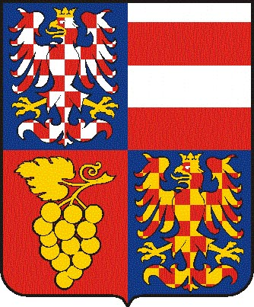

Jihomoravský kraj
Krajský úřad Jihomoravského kraje
Odbor regionálního rozvoje
Žerotínovo nám. 3/5, 60182 Brno

Váš dopis zn./ze dne | ČJ. | Sp.Zn. | Vyřizuje/linka | Brno
 | JMK 88166/2009 |  | Ing. arch. Paulíková/1347 | 29.6.2009

Bod č. 12 19. schůze Rady Jihomoravského kraje v roce 2009 – poskytnutí informace

Vážený pane docente,

dne 21. 6. 2009 Jihomoravský kraj, Odbor regionálního rozvoje Krajského úřadu Jihomo-ravského kraje, obdržel Vaši žádost o zaslání „elektronické kopie kompletního materiálu (tj. košilka, důvodová zpráva, přílohy a všechny ostatní předložené dokumenty) předloženého k bodu č. 12 na 19. schůzi Rady Jihomoravského kraje – Projekty v rámci Cíle 3 – Evropská územní spolupráce 2007-2013“.

V příloze Vám v souladu s ustanovením § 14 odst. 5 písm. d) zákona č. 106/1999 Sb., o svobodném přístupu k informacím, ve znění pozdějších předpisů, předáváme v elektronické podobě Vámi požadované informace, tj. kompletní materiál, který byl předložen na 19. schůzi Rady Jihomoravského kraje (košilka, důvodová zpráva a přílohy č. 1 a 2) dne 16. 4. 2009.

S pozdravem

Ing. Ivo Minařík
vedoucí odboru regionálního rozvoje
v.z. RNDr. Iveta Macurová, v.r.

Příloha: 1) kompletní materiál k bodu č. 12, 19. schůze RJMK

